МЕНЮ на 25 октября 2022 г
Неделя – вторая, день – 7-0й 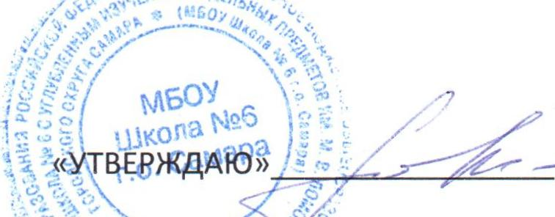
Заместитель директора по УВР Моргачева Н.А.
Прием пищи, наименования блюда | Масса порции | № технологической карты | Пищевые вещества |  |  |  | Энергет. ценность
 |  |  | Белки г. | Жиры г. | Углеводы г. | С мг.
завтрак
Омлет натуральный | 130/65 | 215 | 10,8 | 12,4 | 2,1 | 0,2 | 162,7
Кабачковая икра | 55 |  | 0,96 | 3,06 | 4,14 | 23,4 | 48,0
Батон с маслом | 25/5 | 1 | 1,9 | 4,8 | 12,9 | 0 | 102,9
Кофейный напиток с молоком | 200 | 395 | 1,5 | 1,3 | 22,4 | 1,0 | 107,0
Итого за прием пищи: |  |  | 15,16 | 21,56 | 41,54 | 24,6 | 420,6
Второй завтрак
Сок фруктовый | 100 | 399 | 0,1 | 0,1 | 9,92 | 2,03 | 43,06
Итого за прием пищи: |  |  | 0,1 | 0,1 | 9,92 | 2,03 | 43,06
обед
Суп овощной с зел.горошком на м.костном бул. | 180 | 78 | 1,4 | 2,5 | 7,4 | 6,5 | 58,5
Гуляш из отварного мяса/ картофельное пюре | 130/70 | 227/321 | 12,7/3.4 | 12,1/4.1 | 2,8/22.6 | 0.8/10,93 | 170,5/148.0
Салат из соленого огурца | 60 | 19 | 1,34 | 2.54 | 1,29 | 2,99 | 33,37
Компот из сухофруктов | 180 | 376 | 0 | 0 | 9,7 | 0 | 38,7
Хлеб пшен./хлеб ржаной | 35/35 |  | 3,4/2,5 | 0,3/0,4 | 22,6/16,5 | 0 | 106,5/79,2
Итого за прием пищи: |  |  | 25,04 | 21,94 | 82,89 | 21,22 | 634,77
Уплотненный полдник
Каша каша гречневая вязкая | 200 | 168 | 6,0 | 5,6 | 29,4 | 0 | 192,0
Сдоба обыкновенная | 70 | 466 | 5,7 | 3,6 | 37,2 | 0 | 205,0
Чай с молоком | 200 | 394 | 2,9 | 3,2 | 14,4 | 0,5 | 98,1
Итого за прием пищи: |  |  | 14,6 | 12,4 | 81,0 | 0,5 | 495,1
Стоимость: 147,06 руб. | Всего за день: |  | 54,9 | 55,91 | 215,35 | 48,35 | 1593,53

